**TUGAS AKHIR PEMROGRAMAN WEB**

Analisa Kebutuhan dan Rancangan Umum Project Akhir Mata Kuliah

Nama : Bastiaans, Jessica Carmelita

NIM : A11.2021.13249

Kelompok : 4101

**Tema : online shop, item designed by buyer**

Aplikasi Web ini bernama Shocu yang memiliki nama Shoes custom dengan logo SC. Aplikasi ini bergerak pada bidang online shop yaitu berdagang sepatu yang memiliki keunikan tersendiri yaitu dapat mengcustom sepatu sesuai dengan keinginan buyer. Tentu saja aplikasi web ini memiliki fasilitas yang sudah cukup lengkap untuk memenuhi kebutuhan buyer, anda dapat memilih warna untuk bagian base sepatu, sol sepatu, tali sepatu, dll. Anda juga dapat memasukkan desain yang sudah anda siapkan untuk sepatu impian anda. Gambar sepatu yang akan di view buyer sudah dikemas dengan tampilan 3D, agar pembeli dapat melihat tiap sudut bagian sepatu. Aplikasi ini juga menyediakan menu otomatis, yaitu program yang akan memberi corak-corak atau desai sepatu secara random sesuai dengan ketersediaan aplikasi, kami usahakan update terus untuk memperbanyak desain sepatu dari kami. Tujuan di buatnya aplikasi ini yaitu untuk menciptakan keunikan untuk sebuah barang dagangan, melatih kreatifitas buyer, membuat produk yang tidak dapat ditemukan online shop atau toko lain, tentu saja juga untuk melatih kreatifitas, ketelitian, dan kerapian owner dan staff lainnya. Harapan adanya aplikasi Web ini adalah kami bisa membantu menyalurkan kreatifitas buyer dan membantu untuk mewujudkan sepatu yang mereka impikan.

**## DESKRIPSI PENGGUNA ##**

Aplikasi ini hanya memiliki 1 pengguna yaitu :

Pembeli : untuk dapat mengakses semua fasilitas yang sudah disediakan oleh Sochu anda harus mendaftarkan diri untuk membuat akun dengan menyiapkan alamat email, nomor telpon, dan siapkan password yang mudah untuk diingat dengan begitu anda sudah dapat mendesign sepatu impian anda.

**## WORKFLOW PENGGUNAAN APLIKASI ##**

1. Pembeli melakukan registrasi dengan memasukkan nama lengkap, alamat email, nomor telpon, dan password.
2. Setelah melakukan registrasi, pembeli melakukan login dengan email atau no telpon yang sudah terdafar
3. Pada bagian home telah disediakan tutorial singkat untuk dapat mendesign sepatu, jika pembeli masih kurang paham dalam pengoprasian aplikasi web dapat menghubungi kontak yang telah kami sediakan pada pojok kiri bawah
4. Pembeli mengklik pada pilihan shoe lalu memilih ukuran sepatu dengan patokan panjang kaki (cm), dapat melihat table size sepatu untuk selengkapnya
5. Pembeli memilih model atau bentuk sepatu yang ingin di pesan atau di design, save dilakukan secara otomatis oleh sistem
6. Pembeli masuk pada menu color, lalu memilih warna atau dapat menambah warna sendiri (bisa gradasi maupun abstrak) untuk warna setiap bagian sepatu, save dilakukan secara otomatis oleh system
7. Pembeli masuk pada bagian design, jika anda tidak menyiapkan design pribadi, kami menyediakan menu otomatis yaitu design sepatu akan di load secara random oleh system dan memiliki banyak jenis setiap anda mengkliknya. Jika anda sudah menyiapkan design sepatu impian anda dapat mengklik menu add your own design lalu sesuaikan design anda dengan menggerakkan kursor pada sepatu tampilan 3D pada layar anda. Add your own logo jika anda ingin menambahkan logo pribadi pada sepatu anda.
8. Jika ingin menambahkan robekan pada sepatu dapat memilih menu Add ripped, jika ingin menambahkan sitcker dapat memilih menu Add sticker, jika ingin menambahkan glitter atau sparkling dapat memilih menu Add glitter, jika ingin menambahkan benda seperti rantai, gantungan kecil atau sebagainya dapat menekan menu Add another parts
9. Anda juga dapat menambahkan tulisan-tulisan pada sepatu anda
10. Setelah selesai mendesign sepatu impian anda tekan save, akan ada pemberitahuan untuk menunggu selama maksimal 2 hari untuk dikonfirmasi dan range harga sepatu yang anda pesan. Setelah 2 hari kami akan mengirim link pada email, sms atau whatsapp anda, lalu anda akan di bawa pada halaman web berisi rincian harga , pengisian forum, dan pemberitahuan rekening transfer. Selain itu setelah 2 hari anda dapat mengakses rincian harga dan lain-lain dengan log in pada aplikasi web kami.
11. Setelah mendapat email dari kami, anda segera mengisi forum, dan melakukan transfer pada no rekening yang telah disediakan.waktu yang diberikan untuk melakukan transaksi tersebut 3 x 24 jam
12. Setelah melakukan pembayaran, kami akan mengerjakan pesanan anda secepat mungkin dan sebaik mungkin. Kami juga memastikan barang sampai dirumah dengan aman. Jika terjadi kerusakan pada saat pengiriman, kami akan ganti sesuai dengan kerusakannya tetapi disertai dengan video unboxing paket (PAKET HARUS MASIH DISEGEL SAAT DI VIDEO)

**## SPESIFIKASI APLIKASI ##**

* Pembeli dapat melakukan register dan login
* Pembeli dapat menghubungi kontak Shocu jika terdapat kendala atau berbagai pertanyaan
* Pembeli dapat memilih ukuran sepatu dan bentuk sepatu (tersedia berbagai ukuran sepatu dan berbagai bentuk sepatu yang kekinian)
* Pembeli dapat memilih warna kulit sepatu, pembeli juga dapat menambahkan warna kulit sepatu yang unik mulai dari gradasi hingga bercorak
* Pembeli dapat memilih warna tali sepatu, pembeli juga dapat menambahkan warna tali sepatu yang unik mulai dari gradasi hingga bercorak
* Pembeli dapat memilih warna sol sepatu, pembeli juga dapat menambahkan warna solsepatu yang unik mulai dari gradasi hingga bercorak
* Pembeli dapat memilih warna pada bagian sepatu yang lain, pembeli juga dapat menambahkan warna pada bagian sepatu lain yang unik mulai dari gradasi hingga bercorak
* Pembeli dapat menambahkan design pribadi dengan mengklik menu add your own design
* Pembeli dapat mengklik menu otomatis, design sepatu akan di load secara random oleh system dan memiliki banyak jenis setiap anda mengkliknya.
* Pembeli dapat menambahkan logo pada sepatu
* Pembeli dapat menambahkan robekan pada sepatu
* Pembeli dapat menambahkan glitter atau sparkling pada sepatu
* Pembeli dapat menambahkan sticker pada sepatu
* Pembeli dapat menambahkan rantai atau gantungan kecil pada sepatu
* 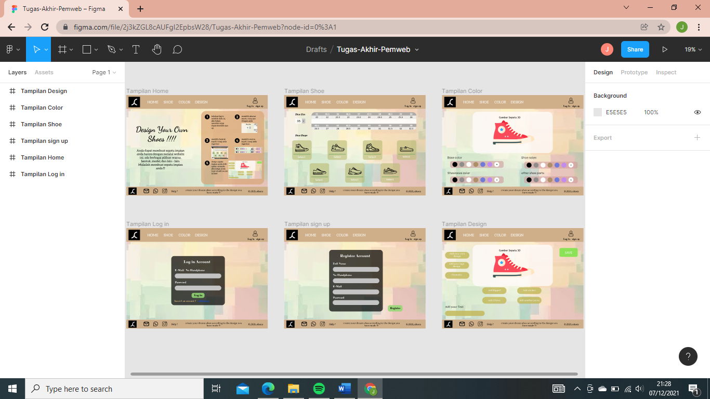Tampilan sepatu disediakan secara 3D untuk memudahkan buyer mendesain semua bagian sepatu

https://www.figma.com/file/2j3kZGL8cAUFgI2EpbsW28/Tugas-Akhir-Pemweb?node-id=0%3A1